Проверяемые задания

Модуль 4. Технологии конструирования программного обеспечения

Проверяемое задание № 1
Тема 4. Часть 1. Управление конструированием программного обеспечения
Цель работы
Сформировать навыки развертывания среды разработки веб-приложения.

Задание. Развертывание среды разработки и реализации.

Рекомендации по выполнению задания
Для выполнения работы рекомендуется установить в виртуальной машине (например, VirtualBox) операционную систему Xubuntu версии 16.04 или 18.04. Для Windows-систем установка данных серверов проходит без особых сложностей, но требует больше ресурсов компьютера. Кроме того, могут отсутствовать подробные описания по установке.
Для выполнения данной работы необходимо установить требуемые для разработки и реализации программные продукты:

Виртуальная машина Java JRE and JDK. Ее можно получить по ссылке: https://www.oracle.com/technetwork/java/javase/downloads/index.html.
- GlassFish Application Server. Этот сервер приложений необходим для использования возможностей технологии Java EE. В качестве сервера приложений можно использовать и другие, поддерживающие технологию EJB: например, WildFly (JBoss), WebLogic или WebSphere. GlassFish Aplication Server можно приобрести по данному адресу: http://glassfish.java.net/public/downloadsindex.html.
- SQL-сервер — MySQL Server. В качестве SQL-сервера можно также использовать любой, но с наличием драйвера JDBC для подключения с сервера приложений к SQL-серверу. MySQL Server можно получить по ссылке: https://www.mysql.com/downloads/mysql/.
- NetBeans — среда разработки на языке Java. Это свободная интегрированная среда разработки приложений (IDE) на языках программирования Java, JavaFX, Python, PHP, JavaScript, C++, Ада и др. NetBeans IDE можно получить по ссылке: https://netbeans.org/downloads/index.html.
Модуль 4. Технологии конструирования программного обеспечения

Проверяемое задание № 2
Тема 4. Часть 1. Управление конструированием программного обеспечения
Цель работы
Сформировать навыки создания простейшей веб-страницы на основе технологии JSP.

Задание. Разработка веб-приложения.

Рекомендации по выполнению задания
- Необходимо произвольно выбрать вариант задания для определения предметной области по таблице, представленной ниже (допускается по согласованию с руководителем выбрать другую тему).

№ варианта | Предметная область
1 | Районная библиотека
2 | Аптечный склад
3 | Диспетчерская автобусного парка
4 | Железнодорожная касса
5 | Пункт проката велосипедов
6 | Приемная комиссия вуза
7 | Оптовая база товаров бытовой химии
8 | Регистратура поликлиники
9 | Детская библиотека
10 | Салон красоты (парикмахерская)

- Необходимо разработать веб-страницы на основе технологии JSP с возможностью чтения, добавления и редактирования выбранных из предметной области данных. Для это сначала разрабатывается структура страниц. Например, можно составить структуру: главная страница сайта содержит список страниц и стартовых данных;
страница чтения и редактирования данных — полное содержание по выбранному объекту.
- При работе с JSP необходимо реализовать бизнес-логику на основе паттерна программирования MVC (http://rsdn.org/article/patterns/generic-mvc.xml).
- Модель (M, Model) хранит в себе бизнес-логику приложения, регулирует доступ к данным и их изменение.
- Вид (V, View) отображает содержимое модели, определят, как необходимо представить данные, полученные от модели.
- Контроллер (C, Controller) определяет поведение всего приложения, получает от вида (View) пользовательские данные, интерпретирует их в действия, выполняемые с помощью модели.
Применительно к Java EE шаблон MVC реализуется на следующей основе: сервлет используется как контроллер для обработки входящих запросов пользователей от представления, которое реализуется с помощью страниц JSP. Модель представляет собой EJB — сессионные компоненты, а также классы сущности (JPA), которые, в свою очередь, содержат данные из БД (рис. 1).
Пример реализации JSP-страниц можно изучить на сайтах корпорации Oracle. На сайтах, посвященных программированию, также есть множество примеров, на которые можно опираться при выполнении задания. Например: https://onedeveloper.javadev.ru/article%3Fid=4.html.
- В качестве отчета необходимо представить:
- текстовый документ с подробным алгоритмом (порядком) установки и настройки необходимых для выполнения последующих работ программных продуктов. При этом рекомендуется сделать упор на написание команд по установке, описание выполняемых настроек и сделать минимальной вставку скриншотов;
- текстовый документ с описанием порядка разработки и развертывания страниц JSP на сервере приложений;
- исходный и скомпилированный код разработанных JSP-страниц.
Отчет и исходный код следует разместить на сайте системы управления репозиториями кода Git: https://gitlab.com. Для оценивания нужно указать адрес страницы практики на сайте gitlab.com.
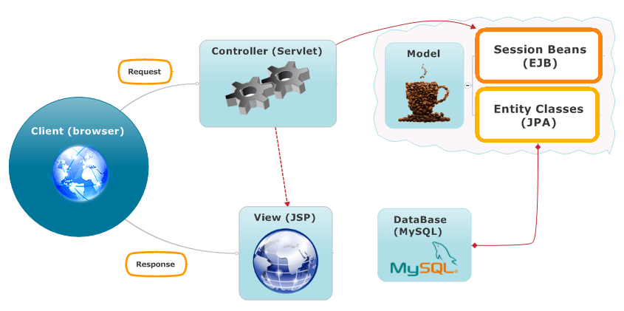
Рис. 1. Архитектура модели MVC реализации Java EE
Модуль 4. Технологии конструирования программного обеспечения

Проверяемое задание № 3

Тема 4. Часть 2. Измерения в конструировании
Цель работы
Сформировать навыки разработки и реализации веб-приложения.

Задание. Разработка веб-приложения. Создание простейшего сервлета.

Рекомендации по выполнению задания
- На основе предыдущего задания необходимо разработать дескриптор развертывания и JSP-сегменты. Дескриптор развертывания — это файл XML-файл, который описывает настройки развертывания компонента на сервере. Приложение Java EE и каждый его модуль содержит свой дескриптор. Данные в дескрипторе объявляются декларативно и могут быть изменены без вмешательства в исходный код. Сервер приложений Java EE выполняет запуск веб-приложения по алгоритму, указанному в дескрипторе развертывания.
JSP-сегменты необходимы для создания на страницах отдельных областей (фреймов), в которых будет находиться повторяющаяся часть кода. К ним относятся чаще всего заголовок (header) и строка состояния (footer). Код располагается в отдельных файлах. В технологии JSP эти файлы располагаются в отдельном каталоге JSPF в папке WEB-INF. Расширение файлов также будет .jspf.
- Необходимо разработать сервлет для реализации динамической обработки данных. Сервлет — это Java-интерфейс, позволяющий расширить функционал веб-сервера. Сервлет принимает и обрабатывает запросы, поступившие от пользователя. Затем он определяет, как поступить дальше и какой ответ дать пользователю. Для разных запросов пользователя можно назначить свой сервлет. С описанием процесса разработки сервлета можно ознакомиться по ссылкам: http://java-online.ru/servlet.xhtml и https://onedeveloper.javadev.ru/article%3Fid=5.html.
- В качестве отчета необходимо представить:
- текстовый документ с описанием порядка разработки и развертывания сервлета на сервере приложений;
- исходный и скомпилированный код разработанного сервлета;
Отчет и исходный код следует разместить на сайте системы управления репозиториями кода Git: https://gitlab.com. Для оценивания нужно указать адрес страницы практики на сайте gitlab.com.

Модуль 4. Технологии конструирования программного обеспечения

Проверяемое задание № 4

Тема 4. Часть 3. Языки конструирования
Цель работы
Сформировать навыки разработки и реализации веб-приложения.

Задание. Разработка веб-приложения с использованием технологий EJB и JPA

Рекомендации по выполнению задания
- На основе предыдущего задания необходимо разработать, реализовать и наполнить минимальным содержимым базу данных создаваемого вами веб-приложения.
- Требуется создать JDBC-соединение и настроить пул соединений (Connecting pool) с базой данных на установленном сервере приложений. Пример настройки можно изучить по адресу: http://onedeveloper.ru/article?id=6.
- Нужно разработать JPA-контейнер для разработанных и реализованных выше сущностей на SQL-сервере. JPA-контейнер выполняет объектно-реляционное отображение простых Java-объектов на сущности, хранимые на SQL-сервере. При этом JPA-контейнер предоставляет API для сохранения, получения и управления такими объектами. С примером реализации JPA контейнера можно ознакомиться по ссылке: http://onedeveloper.ru/article?id=7.
- Требуется разработать сессионный компонент и EJB-контейнер для отображения выбранных сведений из реализованной базы данных на разработанных JSP-страницах. Пример реализации EJB-контейнера представлен на сайте http://onedeveloper.ru/article?id=7.
- В качестве отчета необходимо представить:
- текстовый документ с описанием порядка разработки и развертывания контейнеров JPA и EJB на сервере приложений;
- исходный и скомпилированный код разработанных JPA- и EJB-контейнеров.
Отчет и исходный код следует разместить на сайте системы управления репозиториями кода Git: https://gitlab.com. Для оценивания нужно указать адрес страницы практики на сайте gitlab.com.

